**I. Quel est notre projet ?**

En Février 2019, nous commencions notre projet d’ISN que nous devrions présenter en fin d’année. Nous étions tout d’abord partit sur l’idée de la création d’un jeu vidéo plutôt classique jusqu’à ce que nous ayons l’idée de ce qui sera notre projet final. Au bout de quelques jours, nous avions décidé de créer un jeu vidéo sortant de l’ordinaire en nous inspirant d’un jeu vidéo déjà existant.

**a. Inspiration**

Nous avons décidé de nous inspirer d’un jeu vidéo nommé « Isotopium Chernobyl ». Le principe de jeu est plutôt original sans être très compliqué. Le jeu vidéo se présente sous la forme d’un site web nous donnant accès a une interface comme celle-ci-dessous.

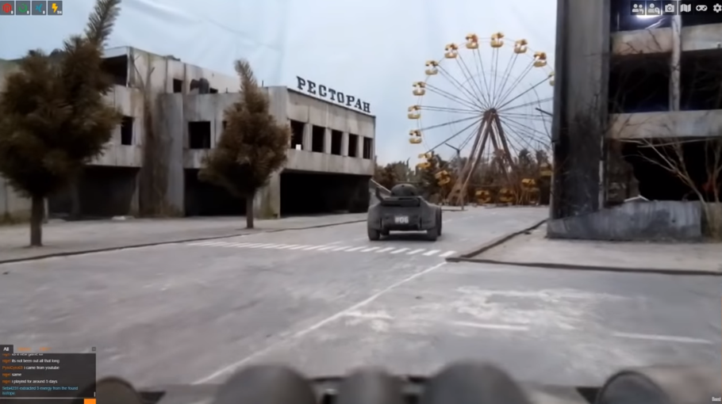

Nous avons alors accès au flux vidéo d’une caméra disposée sur un tank miniature, ce même tank étant dispose au milieu d’un décor a même échelle imitant la ville de Pripiat en Ukraine, devenue déserte suite à la catastrophe nucléaire de Tchernobyl. Seulement, l’accès à la vidéo du tank n’est pas la seule chose à laquelle l’interface nous donne accès. En effet, il nous est alors possible de contrôler le tank à distance grâce aux touches directionnelles de notre clavier et ainsi visiter la ville miniature.

L’idée nous vint alors de créer une sorte de tank robotisé, miniature évidement, et par la suite développer un site web servant d’interface de contrôle pour le robot en question afin de lui permettre de se déplacer dans un décor à même échelle.

**b. Mise en œuvre**

La mise en œuvre de notre projet se divisa alors en différente partie.

-La première fut la conception et la création du « tank robotisé » sur lequel une caméra fut installée. -La deuxième partie fut la création du serveur et du client permettant par la suite de contrôler le robot à distance, le tout à travers un site web.

Pour ce qui est de la création du décor miniature, nous en avons abandonné l’idée apres avoir jugé que cette partie du projet ne pouvait pas être réalisable convenablement.